Вопрос 4
Температура и способы её измерения. Молекулярно-кинетическое и термодинамическое толкования температуры. Абсолютная шкала температур. Вывод уравнения состояния идеального газа на основе МКТ.
Температура — скалярная физическая величина, характеризующая термодинамическую систему и являющаяся степенью нагретости тел.
Термодинамическая система — одно или несколько макроскопических тел.
Классификация ТДС:
- Открытая — может обмениваться с внешней средой энергией и веществом
- Закрытая
  - Адиабатная — может обмениваться с внешней средой только энергией за счет совершения работы
  - Замкнутая — не может обмениваться с внешней средой веществом
- Изолированная — не может обмениваться с внешней средой энергией и веществом.
Способы измерения температуры делятся на 2 вида: контактный и бесконтактный.
Контактный | При контактном способе измерения температуры возникает тепловое (ТД) равновесие прибора и тела.  Тепловое равновесие — состояние ТДС, при котором все макропараметры системы сколь угодно долго остаются неизменными.  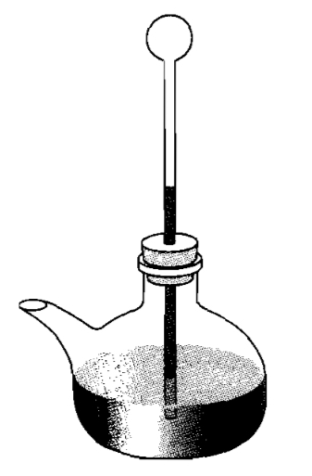  Нулевое начало (закон) термодинамики — если тело А находится в тепловом равновесии с телом С, а тело В тоже находится в равновесии с телом С, то тела А и В находятся в тепловом равновесии.
Контактный | Первый термометр — термостат Г. Галилея (1592 г). Он состоял из трубки, частично заполненной водой, и стеклянного шарика. При нагревании шарика, давление воздуха в нем увеличивалось и уровень воды в трубке опускался. При охлаждении уровень воды поднимался. Главный недостаток — зависимость от атмосферного давления.
Контактный | Жидкостный термометр — механизмом является зависимость объема жидкости (спирта или ртути) от температуры.  Для градуировки используются две реперные точки:  Главный недостаток — для каждой жидкости требуется специальная градуировка, так как коэффициенты объемного расширения различны. | 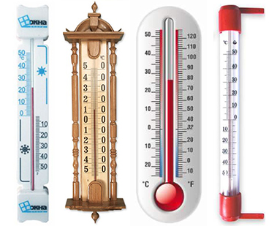
Контактный | Механический термометр — основан на расширении металлической спирали.  Преимущества: высокая точность, надежность. | 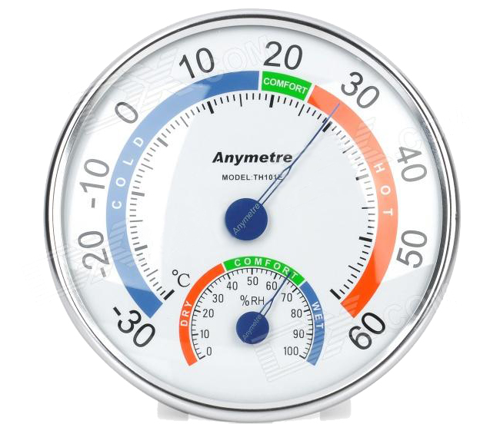
Контактный | Газовый термометр — основан на законе Шарля о пропорциональности абсолютной температуры газа и давления при постоянном объеме (). Проградуировав прибор, можно определить температуру, узнав давление с помощью манометра. Преимущество — градуировка не зависит от газа, так как при малых давлениях коэффициент давления одинаков.  Часто используются для градуировки других термометров. | 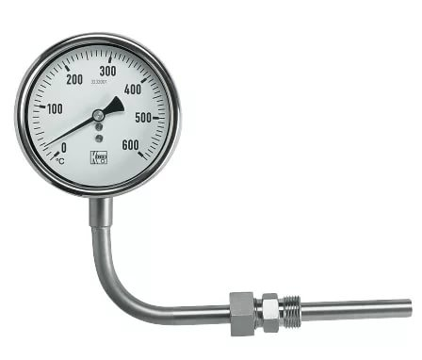
Контактный | Электронный термометр — основан на зависимости сопротивления проводника (платины, меди) от температуры.  Преимущества: меньшая затрата времени.  Недостатки: требуется дополнительный источник энергии, более сложный механизм. | 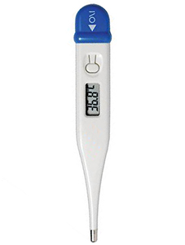
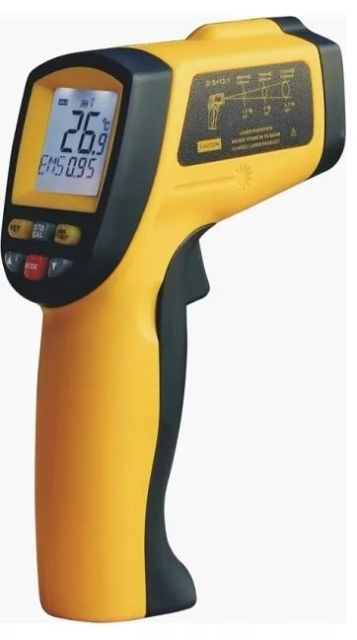  Бесконтактный | Принцип действия таких термометров основан на измерении теплового излучения объекта.  Главное преимущество — дистанционное измерение температуры.
 | Оптический термометр — основан на сравнении цвета тела с цветом эталонной нити.
 | Радиационный термометр — оценивает температуру посредством пересчитанного показателя мощности теплового излучения. | 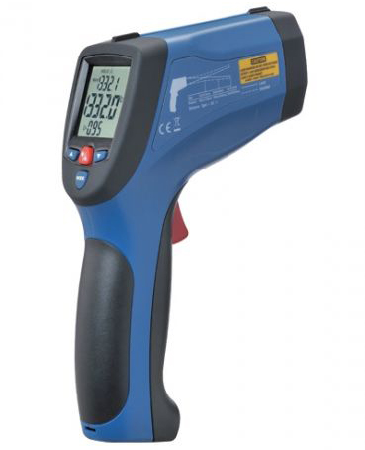
 | Цветовой термометр — основан на результатах сравнения теплового излучения и уровня свечения объекта в различных спектрах.

Единица абсолютной температуры в СИ называется кельвином (К). Шкала Кельвина называется абсолютной температурой. В ней есть 2 реперные точки: - абсолютный нуль температуры, при котором прекращается теплообмен, движение частиц вещества, - температура плавления льда (т. е. ). Чтобы перевести из шкалы Кельвина в шкалу Цельсия: , обратно .
Также существует шкала Фаренгейт, в которой реперные точки- температура смеси снега и нашатыря,- нормальная температура тела человека. .
Уравнение состояния ИГ
Экспериментальным путем получено
- постоянная Больцмана, - число Авогадро.
- универсальная газовая постоянная.
- Уравнение Клапейрона-Менделеева
- Уравнение состояния ИГ
Молекулярно-кинетическое толкование температуры:
Средняя кинетическая энергия пропорциональна температуре.
Температура — мера средней кинетической энергии хаотичного движения молекул в макротелах.
Чем больше температура, тем быстрее движутся молекулы.

